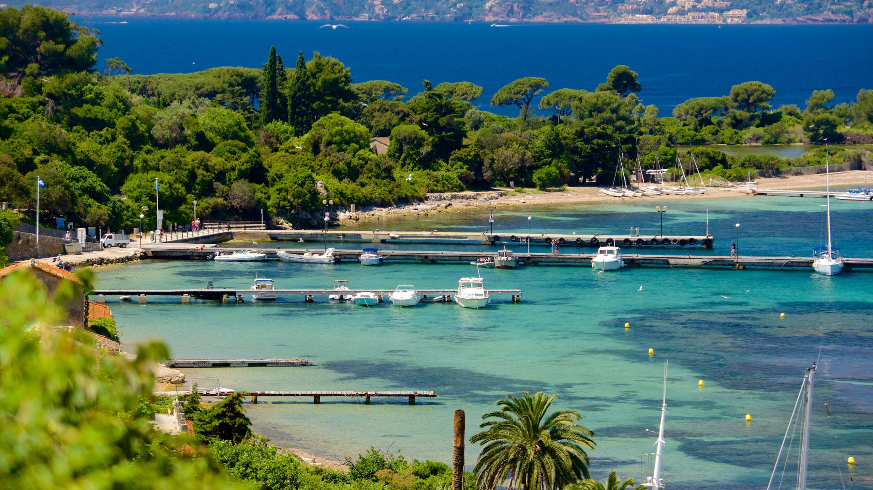
Dictionnaire de données
Cliiink
RAMANITRARIVO Niry
PELLICCIOLI Luca
FERNANDES Stephane

Nom de l’entreprise : CACPL(Communauté d’Agglomération Cannes Pays de lérins)
Nom du projet : Cliiink
Personne à contacter dans l’entreprise : LIANGE Franck
Adresse : ###
Tel : ###
Email : ###

Descriptif :

1). Dictionnaire des données :

Dénomination : Nom de l’entreprise
Siren : Numéro de siren de l’entreprise
Secteur d’activité : Secteur de l’activité de l’entreprise
Adresse : Adresse de l’entreprise
Code postal : Code postal de l’entreprise
ville : Ville de l’entreprise
geolocalisation : Position géographique de l’entreprise

Nom | Type | Descriptif
id | int(11) | id
dénomination | Chaine de caractères(50) | Nom de l’entreprise
siren | int(9) | N° de siren de l’entreprise
secteur d’activité | Chaine de caractères(50) | Secteur d’activité
adresse | Chaine de caractères(50) | Adresse de l’entreprise
code postal | Chaine de caractères(5) | Code postal de l’entreprise
ville | Chaine de caractères(50) | Ville de l’entreprise
géolocalisation | Chaine de caractères(50) | Position géographiques

Nom | Type | Descriptif
id | int(11) | id
 | Chaine de caractères(50) | secteur d’activité

2). Modèle Conceptuel :

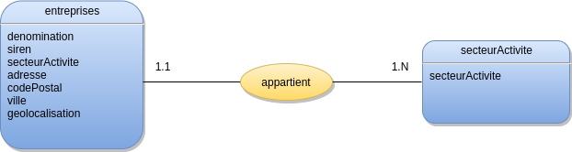

3). Modèle Logique :

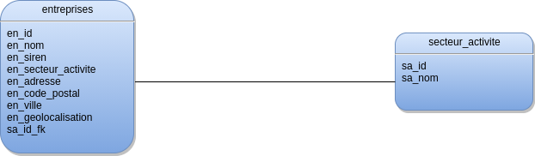

4). Modèle Relationnel :

entreprise(en_id, en_nom, en_siren, en_secteur_activité, en_adresse, en_code_postal, en_ville, en_geolocalisation, #sa_id)

secteur_activite(sa_id, sa_nom)

